常州市二OO八年初中毕业、升学统一考试
物 理
说明：1．本试卷分第Ⅰ卷（选择题）和第Ⅱ卷（非选择题）两部分．第Ⅰ卷1至2页，第Ⅱ卷3至8页．考试结束，将本试卷和答题卡一并交回．
2．考试时间为100分钟，试卷满分为100分．
第Ⅰ卷 （选择题 共40分）
注意事项：
1．答第Ⅰ卷前，考生务必在答题卡上将自己的姓名、考试证号用钢笔或圆珠笔填写清楚，并用2B铅笔将与考试证号、考试科目相对应的方框涂黑．
2．每小题选出答案后，用2B铅笔把答题卡上相应的答案标号涂黑，如需改动，用橡皮擦干净后，再选涂其他答案，不能答在试卷上．
一、选择（共40分．每小题2分）下列各题中只有一个选项是正确的．
1．体育课掷铅球活动后，同学们对“铅球”的制作材料进行讨论，有同学认为“铅球”是铁制的，并从实验室借来磁铁吸一下．就“吸一下”这一过程而言，属于科学探究中的
A．提问 B．猜想 C．实验 D．得出结论
2．2008年5月26日7时50分15秒，美国“凤凰号”火星探测器进入火星大气层向火星北极地区降落．打开降落伞后，竖直下落的“凤凰号”的下降速度在15s内从1450km/h降至400km/h，此过程中，降落伞和探测器受到的火星大气阻力F₁和火星引力F₂之间的关系是
A．F₁＞F₂ B．F₁＝F₂ C．F₁＜F₂ D．无法判断
3．为纪念某些作出杰出贡献的物理学家，往往用他们的名字命名一些物理量的单位．对下列物理量及单位的理解，正确的是
A．用手平托重为1N的苹果水平移动1m，手对苹果做的功是1J
B．质量为1kg的物体，在地球表面所受重力的大小约为9.8N
C．重为1N的苹果放在面积为1m²的水平桌面上，苹果对桌面的压强是1Pa
D．某人的心跳每分钟72次，其频率是72Hz
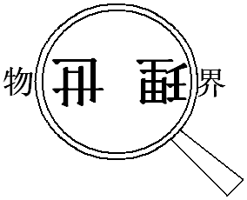
4．自红梅公园景观改造并向广大市民免费开放以来，其四季美景让游客流连忘返．下列现象中，能说明分子在做无规则运动的是
A．春天：春江水暖鸭先知 B．夏天：满架蔷薇一院香
C．秋天：数树深红出浅黄 D．冬天：纷纷暮雪下辕门
5．在“探究凸透镜成像规律”的过程中，小明同学观察到了如图所示的实验现象．下列光学仪器的工作原理与该现象的规律相同的是
A．放大镜 B．照相机 C．投影仪 D．汽车的后视镜
6．常州市城市生活垃圾焚烧发电厂将于2008年9月28日并网发电．该工程总投资5亿元，每天可焚烧垃圾7.5×10⁵kg，发电1.6×10⁵kW·h，利用焚烧垃圾所产生的炉渣可制砖6万块．对于该工程的意义，下列说法错误的是
A．解决城市生活垃圾的处理难题，变废为宝
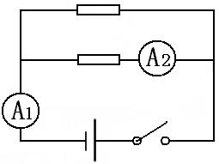
B．高温消灭垃圾中的细菌、病毒，有利环保
R₁
R₂
S
C．减少需要填埋的垃圾质量和体积，节约土地
D．浪费巨额资金，毫无必要
7．在如图所示的电路中，两个电流表的规格相同，电流表有两个量程（0～0.6A以及0～3A）．闭合开关S，电阻R₁与R₂均有电流流过，两个电流表的指针偏转角度相同，则R₁与R₂的比值为
A．1：5 B．5：1 C．1：4 D．4：1
8．我国民间有句谚语：“水缸穿裙子，天就要下雨．”其中，“水缸穿裙子”是指盛水的水缸外表面出现了一层密密麻麻的小水珠.关于小水珠的成因，下列说法正确的是
A. 是水缸中的水蒸发形成的 B. 是空气中的水蒸气液化形成的
C. 是水缸中的水汽化形成的 D. 是空气中的水蒸气凝华形成的
9．2007年夏季，高邮湖面上发生龙卷风，把大量的湖水“吸”入空中．龙卷风实质上是高速旋转的气流，它能“吸”起物体的原因是
A．龙卷风内部的压强远小于外部的压强 B．龙卷风增大了空气对物体的浮力
C．龙卷风内部的压强远大于外部的压强 D．龙卷风使物体受到的重力减小

10．位于市中心的商业大楼建有观光电梯，电梯中的乘客在竖直上升的过程中可透过玻璃欣赏到楼外美丽的城市景色，在这一过程中，下列说法正确的是
A．以地面为参照物，乘客是静止的 B．以电梯为参照物，乘客是静止的
C．以地面为参照物，电梯是静止的 D．以乘客为参照物，地面是静止的
11．北京奥运会将广泛应用节能减排技术，成为节约能源、减少二氧化碳排放量的成功典范．下列措施中，不属于节能减排的是
A．国家体育场装有100kW太阳能光伏发电系统
B．奥运村内禁止汽车鸣笛
C．奥运村生活热水全部来自6000m²的太阳能集热器
D．奥运村内建筑物顶部装有风力发电机
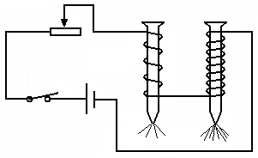
12．小明同学在“制作、研究电磁铁”的过程中，使用两个相同的大铁钉绕制成电磁铁进行实验，如图所示，下列说法正确的是
P
A
B
S
A．电磁铁能吸引的大头针越多，表明它的磁性越强
B．B线圈的匝数多，通过B线圈的电流小于通过A线圈的电流
C．要使电磁铁磁性增强，应将滑动变阻器的滑片P向右移动
D．若将两电磁铁上部靠近，会相互吸引
13．下列材料中，硬度最大的是
A．橡皮泥 B．铅笔芯 C．塑料尺 D．钢锯条
14．下列现象中，属于增大压强的是
①载重量大的汽车装有许多车轮 ②压路机上碾子的质量很大
③短道速滑运动员的冰鞋上装有冰刀 ④房屋建在承受面积更大的地基上
A．①② B．②③ C．③④ D．①④
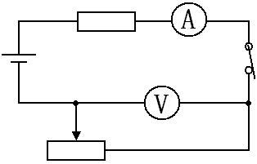
15．如图所示，电源电压保持不变，开关S闭合后，当滑动变阻器R₂的滑片P向右移动时，电流表和电压表读数的变化情况是
P
R₁
R₂
S
A．电流表的读数变小，电压表的读数变大
B．电流表的读数变小，电压表的读数变小
C．电流表的读数变大，电压表的读数变大
D．电流表的读数变大，电压表的读数变小
16．下列措施中，能增大摩擦力的是
A．自行车车轴处装有滚珠轴承 B．足球鞋底装有鞋钉
C．在柴油机的连杆和曲轴连接处加注机油 D．溜冰鞋底装有滚轮
17．2007年，法国科学家阿尔贝·费尔和德国科学家彼得·格林贝格尔因发现某些材料的巨磁电阻效应（微弱的磁场变化可以导致电阻大小的急剧变化）而共同获得诺贝尔物理学奖．根据这一发现，可以制成的产品是
A．能够“读”出微弱的磁场变化并转换成清晰的电流变化的灵敏磁头
B．通过微弱电流就能产生强大磁场的电磁铁
C．当家庭电路过载或短路时能自动熔断的熔丝
D．能储存、释放大量电能的大容量蓄电池
18．2008年4月19日，俄“联盟”号飞船返回舱着陆时出现严重错误，返回舱进入地球大气层后，朝地面飞行的前端不是隔热罩，而是舱门和天线，导致舱门被烧焦，天线遭焚毁，宇航员的生命受到严重威胁．在这一过程中，返回舱能量转化的方式是
A．重力势能→动能→内能 B．动能→重力势能→内能
C．内能→重力势能→动能 D．内能→动能→重力势能
19．中考体育跳绳项目测试中，小明同学在1min内跳了120次，则他跳绳时的功率大约是
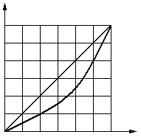
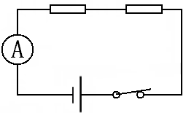
A．0.5W B．5W
元件A
S
（甲）
（乙）
1.0
2.0
3.0
0.2
0.4
0.6
I/A
U/V
O
A
B
C．50W D．500W
元件B
20．有两个电路元件A和B，流过元件的电流与其两端电压的关系如图（甲）所示．把它们串联在电路中，如图（乙）所示．闭合开关S，电流表示数为0.4A，则电源电压和元件B的功率分别是
A．2.0V 0.8W B．2.5V 1.0W
C．4.5V 1.0W D．4.5V 1.8W

常州市二OO八年初中毕业、升学统一考试
第Ⅱ卷总分 |  | 核总分
结 分 人 |  | 核分人
物 理
第Ⅱ卷 （非选择题 共60分）
题号 | 二 | 三
得分
注意事项：1．用蓝色或黑色的钢笔或圆珠笔直接答在试卷上（作图和设计电路图可用铅笔）．
2．答卷前将密封线内的项目填写清楚，并将座位号填写在试卷规定的位置上．
得 分 | 评卷人
二、填空与作图（共27分．第21～23小题每空格1分，第24小题每空格2分，第25小题6分，第26、27小题各2分）
21．2008年南方雪灾，给人民群众的生活、生产带来很多困难．
（1）冰雪道路上，车辆应减速行驶并避免紧急刹车，其原因是：汽车具有 ，当路面有冰雪时，轮胎与地面间的摩擦会变 （大/小），汽车在紧急刹车后滑行的距离将比路面没有冰雪时 （长/短）．
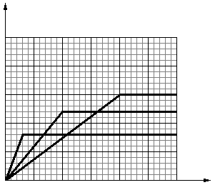
（2）看到抢险队员在冰雪覆盖的马路上洒大量的盐，小亮同学产生疑问：含盐浓度不同的冰，熔化特点有无区别？为此，小亮同学用纯水、淡盐水、浓盐水制得质量均为1kg的纯冰、淡盐冰、浓盐冰，在相同加热条件下测量三者的温度变化，并得到三条温度变化曲线（纯冰对应曲线①、淡盐冰对应曲线②、浓盐冰对应曲线③）．根据曲线图可知，含盐浓度越高的冰，比热容越 （大/小），升温越 （快/慢），并能在更 （高/低）的温度熔化．
5
0
-5
10
-10
0
5
10
15
20
30
温度/℃
③
①
②
-15
25
时间/min
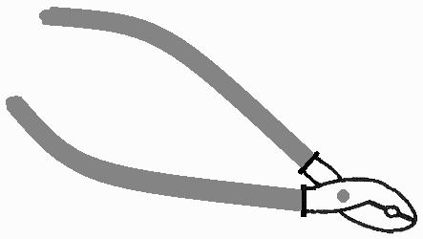
22．2008年5月12日，四川汶川发生8.0级地震，救援队员利用各种救援器材展开抢险救灾工作．
（1）利用如图所示的钢丝钳，救援队员把钢筋剪断，钢丝钳是 （省力/费力）杠杆．
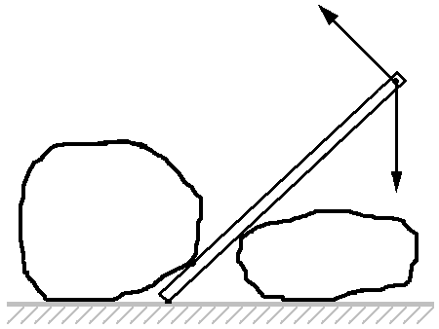
（2）使用撬棒，救援队员把滚落在公路上的石块撬起，如图所示，若救援队员在撬棒D点沿DE方向用力撬起石块1，撬棒的支点是 点；若救援队员在撬棒D点沿DF方向用力撬起石块1，撬棒的支点是 点．
A
C
B
D
E
F
石块1
石块2
（3）利用生命探测仪，救援队员可以找到被埋在废墟中的幸存者．生命探测仪有多种：“热红外生命探测仪”利用红外热成像原理，通过探测受困者与周围温度的差异，形成人体图像，在黑夜，该仪器使用效果 （较好/较差）；“可视生命探测仪”利用光纤把细小的摄像探头深入极微小的缝隙中，光信号在光纤内经多次 （反射/折射）传送回来，救援队员利用观察器就可以把废墟深处的情况看得清清楚楚．

23．为探究声音的反射与吸收特点，小明同学进行实验研究．
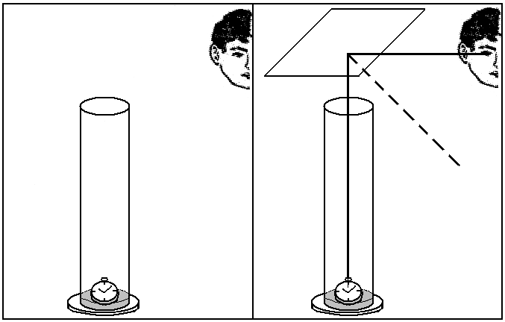
（1）在玻璃圆筒底部垫上一块海绵，海绵上放一块机械表，耳朵靠近玻璃圆筒正上方10cm处，能清晰地听见表声，表声是通过 传播的．
（甲）
（乙）
O
A
B
C
法线
（2）当耳朵水平移动离开玻璃圆筒口一段距离后，如图（甲）所示位置，则听不见表声．
（3）在玻璃圆筒口安放一块平面镜，调整平面镜的角度直到能从镜面里看到表，如图（乙）所示，则∠AOB是该光路的 （入射角/反射角）．此时耳朵又能清晰地听见表声了，说明声音 （能/不能）像光一样反射．
（4）用海绵板代替平面镜实验，听见的声音明显减弱，说明海绵板吸收声音的能力 （强/弱）于玻璃板．
24．2008年1月1日，常州市快速公交一号线正式开通运行。快速公交一号线全程24km，北起新北公交中心站，南至武进公交中心站，40min即可抵达，是贯穿常州南北的公交客运走廊．快速公交车行驶的平均速度是 km/h．
25．为保证湖滨桥以及过桥车辆的安全，工作人员在桥的入口处安装了“超载检测报警系统”．检测时，当车辆重量小于1×10⁴N时，绿灯亮、红灯灭，表示可以通行；当车辆重量大于等于1×10⁴N时，红灯亮、绿灯灭，表示禁止通行．系统中的电路元件如图（甲）所示，其中压敏电阻R_{x}在检测时承受车辆的全部重量，它的阻值随所受压力F变化的图像如图（乙）所示；R₀为定值电阻；电磁继电器线圈的阻值为10Ω，当流过线圈的电流大于等于30mA时，通电线圈的作用效果大于弹簧的作用效果，衔铁被吸下，动触点P和静触点M断开并和静触点N接通；电池组工作电压为6V；绿灯、红灯的正常工作电压均为220V．
（1）请在图（甲）中用笔画线代替导线完成电路连接．
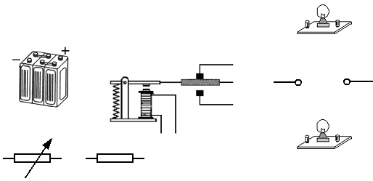
（2）定值电阻R₀的阻值为 Ω．
220V
P
M
红灯
6V
R₀
N
绿灯
（甲）
压敏电阻R_{x}
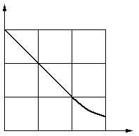
F/N
R_{X}/Ω
1×10⁴
2×10⁴
3×10⁴
50
100
150
O
（乙）

（甲）

  26．如图所示，平面镜前有一点光源S，S发出的一束光线被平面镜反射后经过A点，请作出该光线的光路图．  A  S | 27．如图所示，长方体木块静止在水平地面上，请画出木块受到所有力的示意图．  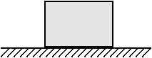
三、解答与探究（共33分．第28小题4分，第29小题4分，第30小题6分，第31小题9分，第32小题10分）计算题解答时要有必要的文字说明、公式和运算过程，直接写出结果的不能得分．
得 分 | 评卷人

28．小文同学在“测定滑轮组机械效率”的实验中，用如图所示的装置匀速吊起重物，并记录了如下实验数据：
钩码重  G₁/N | 动滑轮重  G₂/N | 测力计拉力  F/N | 钩码提升高度  h/m | 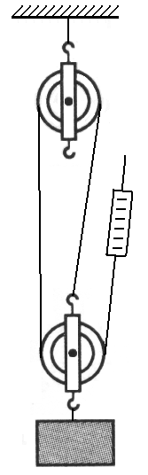  测力计移动距离  S/m
4 | 0.4 | 1.6 | 0.1 | 0.3
根据实验数据，小文计算机械效率的过程如下：
有用功 $W_{\text{有用}}$$=$$(G_{1}+G_{2})h$$=$$(4+0\text{.}4)×0\text{.}1$J$=$$0\text{.}\text{44}$J
总功 $W_{总}$$=$$\text{FS}$$=$$1\text{.}6×0\text{.}3$J$=$$0\text{.}\text{48}$J
机械效率 η$=$$\frac{W_{\text{有用}}}{W_{总}}$$\text{100}\text{\%}$$=$$\frac{0\text{.}\text{44}}{0\text{.}\text{48}}$$\text{100}\text{\%}$$\text{91}\text{.}7\text{\%}$
答：当匀速吊起4N重的钩码时，该滑轮组的机械效率约为$\text{91}\text{.}7\text{\%}$．
小文同学的计算过程是否正确？如有错误，请在下方空白处写出错误之处并作出正确的解答．

得 分

29．为顺利承办2010年江苏省运动会，我市正在兴建大型体育场．施工人员用挖掘机开挖地基，挖掘机每次工作可挖掘 0.8m³体积的泥土，将泥土举高3m后，再水平移动5m并将泥土倾倒在重型卡车的货箱中，已知泥土密度为1.5×10³kg/m³，请求出挖掘机每次工作对泥土做的功．（g取10N/kg）

得 分
座位号

30．为增加学生的国防知识，阳湖中学九（二）班同学到东海舰队参观某型号潜水艇．潜艇的艇壳是用高强度的特种钢板制造，最大下潜深度可达350m．潜艇的总体积为1.5×10³m³，艇内两侧有水舱，潜艇截面如图所示．通过向水舱中充水或从水舱中向外排水来改变潜水艇的自重，从而使其下沉或上浮．（海水密度ρ_{海水}＝1.03×10³kg/m³，g取10N/kg）
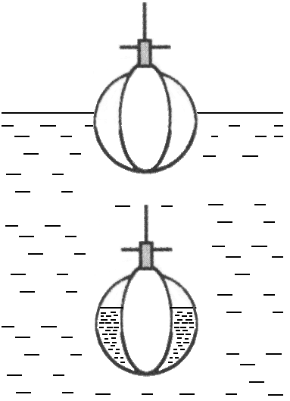
（1）水舱未充海水时的潜艇总重量为9.27×10⁶N，此时，漂浮在海面的潜艇排开海水的体积是多少？
（2）为使潜艇完全潜入海水中，至少应向水舱充入海水的重量是多少？
（3）潜艇的艇壳用高强度的特种钢板制造的原因是什么？

得 分
31．“5·12”汶州大地震发生后，常州常发集团向灾区人民捐赠一批柴油发电机，其工作原理为：以风冷四冲程直喷式柴油机为动力系统，带动发电机发电，该柴油发电机说明书的部分内容如表所示．现在用一台该型号的柴油发电机给灾民临时安置区供电，如图所示．发电机到安置区的距离是400m，火线、零线均为GBCZ60型单股铜导线，该型导线单位长度的电阻为2.5×10⁻⁴Ω/m．安置区家用电器的总功率为44kW，当这些家用电器都正常工作时．
（1）输电线路中的电流多大？
型号 | AED6500S
最大输出功率 | 60kW
输出电压范围 | 220V～300V
（2）线路损失功率多大？
（3）发电机实际输出电压多大？

（4）该柴油发电机工作过程中，每小时消耗18kg柴油，柴油完全燃烧产生的内能转化为发电机输出电能的效率是多少？（柴油热值是3.3×10⁷J/kg）
柴 油
发电机
安置区
400m
火线
零线

得 分

32．近年来太湖水污染形势严峻，直接影响到太湖流域人民的生产和生活．太湖水污染主要来自于农业生产中流失的化肥、城市生活污水中的含磷洗涤剂、工业废水中的金属离子等，这些污染物在水中形成大量自由移动的离子，使污染水的导电性能增大，所以导电性能的强弱是水污染的重要指标之一．阳湖中学物理研究性学习小组的同学决定对太湖水和其它水的导电性能进行对比检测，他们采集了三种水样：①太湖水；②河水；③纯净水，并从物理实验室借来了如图所示的器材．
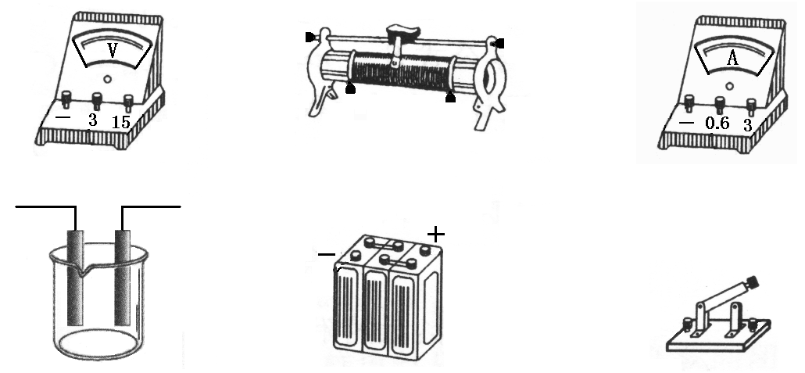
石墨棒
石墨棒
A
B
C
D
P
S

（1）为了比较水样的导电性能，每次倒入烧杯的水样必须保持 相等．
（2）请你用笔画线表示导线，把图中的器材连接起来．
（3）实验前，开关应_______(断开/闭合)，滑片P应放在变阻器的_______(A/B)端．
（4）为了减小实验误差，电流表和电压表量程选择的方法是
．
（5）利用上面的电路，小组同学讨论认为可用多种方法比较三种水样的导电性能，请你写出一种方法．

（6）根据你所采用的比较水样导电性能的方法，请设计相应的记录实验数据的表格．

得 分

